宜宾市 2024年初中学业水平考试暨高中阶段学校招生考试

物理

注意事项：
1．答题前，务必将自己的姓名、座位号、准考证号填写在答题卡指定的位置并将答题卡背面座位号对应标号涂黑。
2．答选择题时，务必使用 2B铅笔将答题卡上对应题目的答案标号涂黑，如需改动，用橡皮擦擦干净后，再选涂其它答案标号。
3．答非选择题时，务必使用
0.5毫米黑色签字笔，将答案书写在答题卡规定的位置上。
4．所有题目必须在答题卡规定的位置上作答，在试卷上答题无效。

一、选择题：本题共 14小题，每小题 3分，共 42分。在每小题给出的四个选项中，第 1～10题只有一项符合题目要求；第 11～14题有多项符合题目要求，全部选对的得 3分，选对但不全的得 2分，有错选或不选的得 0分。
- “五四”青年节到来之际，教室里传来《光荣啊，中国共青团》的歌声，小明一听便知道是小英在唱歌。他能确定是小英，主要是根据声音的（ ）
A．音调 | B．响度 | C．音色 | D．频率
【解析】
【详解】AD．音调指声音的高低，与振动的频率有关，故 AD不符合题意；B．响度指声音的大小，与振幅有关，故B不符合题意；C．音色反映声音的品质与特色，不同发声体的音色不同，小明通过唱歌的声音能确定是小英，主要是根据声音的音色，故C符合题意。故选C。
- 如图所示的测量工具中，属于测量力的是（ ）
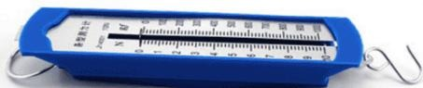
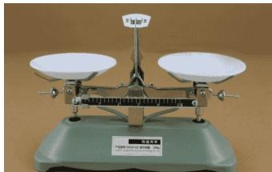
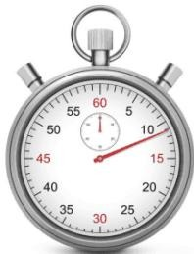
【答案】A
【解析】
【详解】A．图中是弹簧测力计，是用来测量力的工具，故A符合题意；B．图中是托盘天平，是用来测量质量的工具，故B不符合题意；C．图中是温度计，是用来测量温度的工具，故C不符合题意；D．图中是停表，是用来测量时间的工具，故D不符合题意。
故选 A。
- 下列现象中属于蒸发 是（ ）
A．窗玻璃上出现冰花 | B．铁块变成铁水C. 从冰箱拿出的葡萄“冒汗” D. 擦在皮肤上的酒精“消失”
【解析】
【详解】A．窗玻璃上出现冰花是室内温度高的水蒸气遇到冷的玻璃直接凝华形成的，故A不符合题意；B．铁块变成铁水是由固态变为液态，属于熔化，故B不符合题意；C．从冰箱拿出的葡萄“冒汗”是因为葡萄附近温度较低，空气中的水蒸气遇冷液化形成的小水滴，故C不符合题意；D．擦在皮肤上的酒精“消失”，是液态的酒精直接变为气态，属于蒸发，故D符合题意。故选D。
- 下列描述中属于扩散现象的是（ ）
A．桂花花香四溢 | B．雪花漫天飘舞C 灰尘空中飞扬 D. 江面雾气弥漫
【解析】
【详解】A．桂花花香四溢，是因为分子在不停地做无规则运动，属于扩散现象，故A符合题意；BCD．雪花漫天飞舞，灰尘空中飞扬，江面雾气弥漫，都是肉眼可见的运动，属于机械运动，故 BCD不
符合题意。
故选 A。
- 如图是2024年4月9日发生日全食的情景。产生这一现象的原因是（ ）
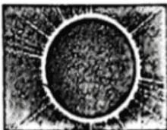
A. 光的反射 B. 光的色散C. 光的折射 D. 光的直线传播
【答案】D
【解析】
【详解】日全食属于日食的形成，是由于太阳、地球、月亮在同一直线上，月亮在中间挡住太阳光而形成的，属于光的直线传播。故 ABC不符合题意，D符合题意。故选D。
- 学校组织了丰富多彩的体育活动，下列运动中涉及物理知识的说法正确的是（ ）A. 小强踢足球时，用脚将球踢出，说明一个物体就能产生力B. 小英掷铅球时，铅球飞出去，说明力主要改变了物体的形状C. 小明长跑时，冲过终点不能立即停下来，是由于小明具有惯性D. 小华立定跳远时，他所受的重力与他对地面的压力是一对平衡力
【答案】C
【解析】
【详解】A．力是物体之间的相互作用，所以一个物体不能产生力的作用，故A错误；B．小英掷铅球时，铅球在力的作用下飞出去，铅球的运动状态发生了变化，说明了力主要改变物体的运动状态，故B错误；C．小明长跑时，冲过终点不能立即停下来，是由于小明具有惯性，仍保持原来的运动状态，故C正确；D．小华立定跳远时，他所受的重力与他对地面的压力方向相同，因此不是一对平衡力，故D错误。故选C。
- 关于安全用电，下列说法正确的是（ ）A. 用湿手触摸家庭电路开关B. 多个大功率用电器同时工作时，共用一个插座C. 使用试电笔时，手指按住笔尾金属帽，用笔尖接触被测导线
D. 将冰箱的三脚插头中较长插脚去掉后，可直接插入两孔插座中使用【答案】C
【解析】【详解】A．由于水会导电，用湿手触摸家庭电路开关，可能发生触电现象，故A错误； 【详解】A．由于水会导电，用湿手触摸家庭电路开关，可能发生触电现象，故A错误；
B．多个大功率用电器同时工作时，共用一个插座，电功率过大，由 得，导线的电流过大，通电时间相同时，会导致导线产生热量过多，使导线起火，故B错误；C．使用试电笔时，手指按住笔尾金属帽，用笔尖接触被测导线，当笔尖接触火线时，测电笔会发光，故C 正确；D．将冰箱的三脚插头中较长插脚去掉后，可直接插入两孔插座中使用，当冰箱出现漏电事故时，会发生触电现象，故D错误。
故选 C。
- 如图所示，人造地球卫星沿椭圆轨道绕地球运行，当卫星从近地点向远地点运动的过程中（ ）
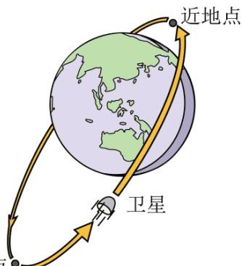
远地点 A. 速度增大 B. 动能转化为重力势能 C. 机械能增大 D. 重力势能减小
【答案】B
【解析】
【详解】ABD．近地点的速度比较大，远地点高度比较高，从近地点向远地点运动的过程中，高度增加，重力势能增大，速度减小，动能转化为重力势能，故 AD不符合题意，B符合题意；C．在太空中，不计空气阻力，机械能保持不变，故C不符合题意。故选B。
- 安检时，当金属探测仪靠近金属物体，会产生感应电流，发出警示信号。下图中与其工作原理相同的实验装置是（ ）
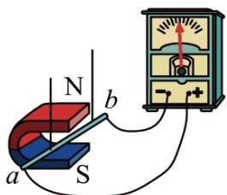
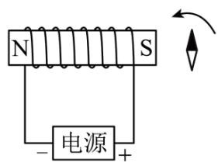
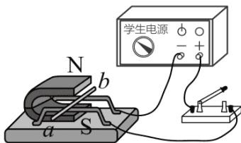
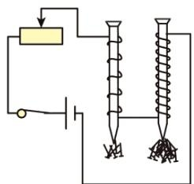
【答案】A【解析】
【详解】当金属探测仪靠近金属物体，会产生感应电流，说明其工作原理是电磁感应现象。A．闭合电路中的部分导体切割磁感线，产生感应电流，是电磁感应现象，故A 符合题意；B．图中说明异名磁极相吸引，通电螺线管具有磁性。故B不符合题意；C．图中是电动机的工作原理图，说明通电导体在磁场中受力的作用工作，故C不符合题意；D．电流相同时，线圈匝数越多，吸引铁钉的个数越多，电磁铁磁性越强，故D不符合题意。
- 中医在我国具有悠久的历史。一款电热中药壶有急火和文火两种工作状态，由开关 $S_{2}$ 控制，在下图的简化电路中不能实现要求的是（ ）
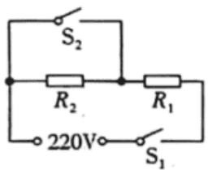
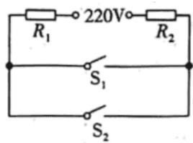
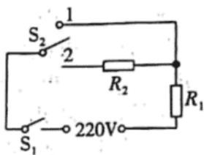
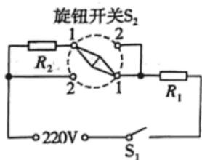
【答案】B
【解析】
【详解】A．只闭合 $S_{1}$ 时， $R_{1}$ 、 $R_{2}$ 串联，，电路中电阻较大，由 $P=\frac{U^{2}}{R}$ 可知，电功率较小，为文火状态，当 $S_{1},ΔS_{2}$ 都闭合时，只有 $R_{1}$ 接入电路，电路中电阻较小，由 $P=\frac{U^{2}}{R}$ 可知，电功率较大，为急火状态，可以实现要求，故A不符合题意；B．当只闭合 $S_{1}$ 时，R1、R2串联，当S1、 $S_{2}$ 都闭合时，仍旧是 $R_{1}, R_{2}$ 串联，当S 闭合时，无论是否闭合S2，电路中电功率都相同，不能实现要求，故B符合题意；C．当 $S_{1}$ 闭合， $S_{2}$ 接1时，电路中只有 $R_{1}$ ，电阻较小，由 $P=\frac{U^{2}}{R}$ 可知，电功率较大，为急火状态；当 $S_{2}$ 接 2时， $R_{1}, R_{2}$ 串联，电路中电阻较大，由 $P=\frac{U^{2}}{R}$ 可知，电功率较小，为文火状态，可以实现要求，故C不符合题意；D．当 $S_{1}$ 闭合， $S_{2}$ 两端都接1时， $R_{1}, R_{2}$ 串联，电路中电阻较大，由 $P=\frac{U^{2}}{R}$ 可知，电功率较小，为文火状态， $S_{2}$ 两端都接2时，只有 $R_{1}$ 接入电路，电路中电阻较小，由 $P=\frac{U^{2}}{R}$ 可知，电功率较大，为急火状态，可以实现要求，故D不符合题意。
故选 B。
- 从生活走向物理，从物理走向社会。下列生活中有关质量和密度的说法正确的是（ ）
A．冰块熔化成水后密度变大，质量变大B. 一个鸡蛋的质量约为 $500g$ | C．气凝胶是当今世界上密度极小的固体材料，广泛应用于航天领域D. 发生火灾时，有害气体受热密度变小而上升，受困人员需弯腰甚至匍匐撤离
【详解】A. 物体质量与物质的状态、形状、位置没有关系，所以冰块熔化成水后密度变大，质量不变，故A错误；B. 一个鸡蛋的质量约为50g，故B错误；C. 气凝胶是当今世界上密度最小的固体，这种新材料具有隔热、绝缘能力强、坚固耐用等特点，广泛应用于航天领域，故C正确；D. 火灾发生时，温度较高，室内有毒气体体积膨胀，密度减小，根据物体的浮沉条件，有毒气体漂浮在房间的上方，受困人员应采取弯腰甚至匍匐的姿势撤离火场，故D正确。故选CD。
- 如图是探究电流热效应的实验装置，两个相同透明容器中密封着等量的空气和电阻 $R_{l}$ 、 $R_{2}$ ，其中$R_{1}=5Ω$ $R_{2}=R_{3}=10Ω$ 。下列说法正确的是（ ）
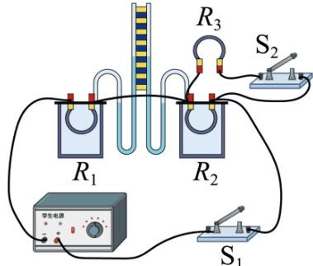
A. 只闭合 $S_{1}$ ，可以探究电流通过导体产生的热量与电阻的关系B. 只闭合 $S_{1}$ ，若电路中的电流为
0.2A，通电1min电阻 $R_{1}$ 产生的热量为12JC. 闭合 $S_{ı}$ 和 $S_{2}$ ，通过 $R_{1}$ 的电流是 $R_{2}$ 电流的0.5倍D. 闭合 $S_{1}$ 和 $S_{2}$ 后，左侧U形管内液柱的高度差和右侧的高度差一样
【答案】AB
【解析】
【详解】A．只闭合 $S_{ℓ}$ ，两个电阻 $R_{1}$ 、 $R_{2}$ 串联，电流相同，通电时间相同，电阻的大小不同，故可以探究电流通过导体产生的热量与电阻的关系，故A正确；B．只闭合 $S_{1}$ ，若电路中的电流为
0.2A，通电 1min 电阻 $R_{r}$ 产生的热量为
$$Q=I^{2}R_{1}t=(0.2A)^{2}×5Ω×60s=12J$$
故B 正确；
C．闭合 $S_{1}$ 和 $S_{γ}$ ， $R_{2}$ 与 $R_{3}$ 并联， $R_{2}$ 与 $R_{3}$ 电阻相同，设通过 $R_{2}$ 的电流为I，通过 $R_{1}$ 的电流为 2I，通过 $R_{r}$ 的电流是 $R_{2}$ 电流的2倍，故C错误；D．闭合 $S_{1}$ 和 $S_{2}$ 后， $R_{2}$ 与 $R_{3}$ 并联，通过 $R_{1}$ 的电流是 $R_{2}$ 电流的2倍，左侧电阻 $R_{1}$ 放出的热量多于右侧电阻 $R_{☉}$ 放出的热量，左侧U形管内液柱的高度差大于右侧的高度差，故D错误。
- 如图所示，两个不吸水的实心小球甲和乙，用不可伸长的细线系住，放入水中静止后，甲有一半的体积露出水面， $\text{ Z }$ 与容器底部接触，细线被拉直。已知甲的重力为 4N，甲受到的浮力为 8N，甲、乙的体积之比为 2:1，甲、乙的密度之比为 1:6，水的密度为 $1.0×10^{3}kg/m^{3}$ ，g 取 $10N/kg$ 。下列说法正确的是
（ ）
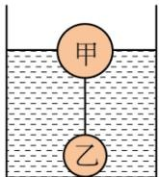
A. 细线对甲的拉力为4N B. 乙受到的浮力为 4NC. 甲的密度为 $0.25×10^{3}kg/m^{3}$ D. 容器底部对乙的支持力为4N
【答案】AC
【解析】
【详解】A．甲球在竖直向下的重力与拉力和竖直向上的浮力作用下处于静止状态，由平衡条件得，细线对甲的拉力为
$$F=F_{\text{浮甲}}−G_{\text{甲}}=8N−4N=4N$$
故A 正确；
B．甲有一半的体积露出水面，甲、乙的体积之比为 2∶1，则乙的体积等于甲排开的水的体积，由$F _ { \Updownarrow \ I } = \rho _ { \rlap / { \ast } } V _ { \sharp \sharp }$ 得，乙的体积为
$$V_{\text{乙}}=V_{\text{排甲}}=\frac{F_{\text{浮甲}}}{ρ_{\text{水}}g}=\frac{8N}{1.0×10^{3}{kg/m}^{3}×10N/kg}=8×10^{−4}m^{3}$$
乙浸没在水中，排开水的体积
$$V_{\text{排乙}}=V_{\text{乙}}=8×10^{−4}m^{3}$$
乙受到的浮力为
$$ F _ {} = _ {} V _ {} g =
- 0 0 ^ {3} 0 ^ {- 4} 0 = 8
$$
故B 错误；
C．甲的体积为
$$ V _ {} = 2 V _ {} = 2 0 ^ {- 4} ^ {3} =
- 6 0 ^ {- 3} ^ {3}
$$
甲的密度为
$$ _ {} = = = =
- 2 5 0 ^ {3} ^ {3}
$$
故C 正确；
D．甲、乙的密度之比为1∶6，则乙的密度为
$$ _ {} = 6 _ {} = 6
- 2 5 0 ^ {3} ^ {3} =
- 5 0 ^ {3} ^ {3}
$$
由 $ρ=\frac{m}{V}$ $G=mg$ 得，乙的重力为
$$ G _ {} = m _ {} g = _ {} V _ {} g =
- 5 0 ^ {3} ^ {3} 0 ^ {- 4} ^ {3} 0 = 1 2
$$
乙在竖直向下的重力、竖直向上的拉力、竖直向上的浮力、竖直向上的支持力的作用下，处于平衡状态，则容器底部对乙的支持力为
$$F_{\text{支持}}=G_{\text{乙}}−F_{\text{浮乙}}−F=12N−8N−4N=0N$$
故 D 错误
故选 ${AC}_{∘}$
- 我国交规规定，酒后不能开车。图甲是一种对驾驶员进行检测的呼气式酒精测试仪，其简化电路如图乙所示，测试仪里面装有酒精气体传感器，它是一种气敏电阻，用符号“ ”表示，其阻值R 随酒精气体浓度K变化图像如图丙所示。已知电源电压为12V， $R_{1}$ 是阻值为20Ω的定值电阻，设血液酒精浓度 M＝呼出酒精气体浓度 K×2500，当血液酒精浓度≥0.2mg/mL 时，属于饮酒驾驶。下列说法正确的是（ ）
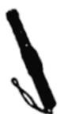
甲
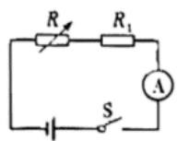
乙
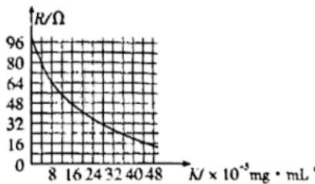
丙
A. 酒精气体浓度越大，电流表示数越大B. 刚达到饮酒驾驶时，R的阻值为 64ΩC. 电流表示数为0.12A时，不属于饮酒驾驶D. 达到饮酒驾驶，电路消耗的最小功率为1.44W
【答案】ABC
【解析】
【详解】由图乙得，R与 $R_{1}$ 串联，电流表测量电路电流；A．由图丙可知，酒精气体浓度越大，R电阻越小，此时电路总电阻越小，由欧姆定律得，电流电流越大，即电流表示数越大，故A正确；B．刚达到饮酒驾驶时，呼出酒精气体浓度
$$K=\frac{0.2mg/mL}{2500}=8×10^{−5}mg/mL$$
由图得，此时R 的阻值为64Ω，故B 正确；
C．电流表示数为0.12A时，由欧姆定律得，此时电路电阻为
$$R_{\text{总}}=\frac{U}{I}=\frac{12V}{0.12A}=100Ω$$
R 的阻值为
$$R=R_{\text{总}}−R_{1}=100Ω−20Ω=80Ω$$
由图丙可知，此时呼出酒精气体浓度为 $K=4×10^{−5}mg/mL$ ，则血液酒精浓度
$$ M = 4 0 ^ {- 5} 5 0 0 =
- 1 <
- 2
$$
则此时不属于饮酒驾驶，故C正确；
D．达到饮酒驾驶，电路消耗的最小功率为
$$ P = =
- 7
$$
故 D 错误。
故选 ABC。

二、填空题：本题共 8小题，每小题 2分，共 16分。
- 太阳是人类能源的宝库。在太阳内部，氢原子核在超高温下发生 ___，释放出巨大的核能。太阳能属于 （选填“一次”或“二次”）能源。
【答案】 ①. 核聚变 ②. 一次
【解析】
【详解】[1]在太阳内部，氢原子核在超高温下发生氢核聚变，释放出巨大的核能。
[2]太阳能属于一次能源，可以直接从自然界中获取。
- 自然界只有两种电荷。用丝绸摩擦过 玻璃棒带 电荷，用该玻璃棒接触验电器的金属球，两片金属箔因相互排斥而张开，是因为两片金属箔带 （选填“同种”或“异种”）电荷。
【答案】 ①. 正 ②. 同种
【解析】
【详解】[1][2]用丝绸摩擦过的玻璃棒得到电子带正电，用它去接触验电器的金属球时，金属球上的电子会转移到玻璃棒上，则验电器也带上正电，即验电器的金属球和两个金属箔片上都带上了同种电荷，由于同种电荷相互排斥，所以其两个金属箔片会张开。
- 冰壶运动是冬奥会比赛项目之一。如图所示，运动员穿的两只鞋的鞋底材质不同。蹬冰脚的鞋底为橡胶制成，在向后蹬地的过程中，脚受到摩擦力的方向 （选填“向前”或“向后”），而滑行时的鞋底由塑料制成，目的是为了 （选填“增大”或“减小”）摩擦力。
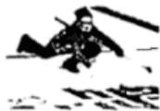
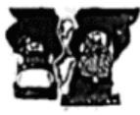
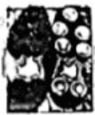
【答案】 ①. 向前 ②. 减小
【解析】
【详解】[1]蹬冰脚的鞋底为橡胶制成，脚有向后运动的趋势，地面阻碍脚向后运动，故脚受到的摩擦力向前。
[2]滑行时的鞋底由塑料制成，目的是为了减小接触面的粗糙程度从而减小摩擦力。
- 2024年2月11日，在游泳世锦赛男子 4×100米自由泳决赛中，我国运动员潘展乐在第一棒游出
46.80秒的好成绩，比此前保持的男子 100米自由泳世界纪录提高了0.06秒，以看台为参照物，潘展乐是（选填“运动”或“静止”）的，他在决赛中的平均速度为 _m/s（保留两位小数）。【答案】 ①. 运动 ②.
2.14
【解析】
【详解】[1]以看台为参照物，潘展乐的位置改变，是运动的。
[2]他在决赛中的平均速度为
$$ v = =
- 1 4
$$
- 据专家介绍，12~18岁是青少年近视的高发期，爱眼护眼势在必行。如图所示， _（选填“甲”或“乙”）图表示近视眼成像原理，应佩戴 （选填“丙”或“丁”）图的眼镜进行矫正。
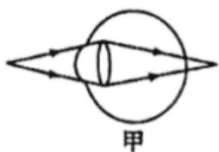
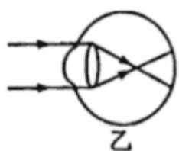
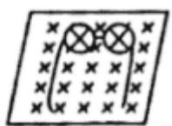
丙
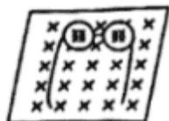
丁
【答案】 ①. 乙 ②. 丁
【解析】
【详解】[1][2]近视眼是晶状体太厚折光能力太强，或者眼球在前后方向太长，来自远方的光在视网膜前便会聚了，即像成在视网膜的前方，因此图乙是近视眼的成像原理，所以应佩戴凹透镜，先将光线发散一下，使像成在视网膜上。图丙是放大镜，成正立放大的虚像，放大镜属于凸透镜；而近视镜成正立缩小的虚像，图丁成缩小的像，是近视镜，因此应佩戴丁图的眼镜进行矫正。
- 2024 年4 月19 日，两辆以氢为燃料的汽车，实现了从北京到上海 1500 公里长距离运输的首次测试。选用氢为燃料是因为氢的 _大。假设汽车在一段平直公路上以恒定功率75kW匀速行驶，速度为108km/h，则汽车所受阻力为 _N。
【答案】 ①. 热值 ②. 2500
【解析】
【详解】[1]选用氢为燃料是因为氢的热值大，相同质量燃料完全燃烧时，释放的热量多。
[2]假设汽车在一段平直公路上以恒定功率75kW匀速行驶，速度为 108km/h，由 $P=F_{ν}$ 得，汽车所受阻力为
$$f=F=\frac{P}{v}=\frac{75×10^{3}W}{\frac{108}{3.6}m/s}=2500N$$
- 电热水壶内装有质量为2kg，温度为 $20​^{∘}C$ 的水，加热至沸腾时，水吸收的热量为 _J；电热水壶额定功率为 2000W，正常工作时 80%的热量被壶内的水吸收，将这壶水烧开需要的时间是 _分钟。已知水的比热容 $c_{X}=4.2×10^{3}J/\left(kg⋅^{∘}C\right)$ ，当地气压为标准大气压。
【答案】 ①. $6.72×10^{5}$ ②. 7
【解析】
【详解】[1]标准大气压水的沸点为 100℃，将质量为2kg，温度为20℃的水，加热至沸腾时，水吸收的热量为
$$ Q _ {} = c _ {} m (t - t _ {0}) =
- 2 0 ^ {3} / ( ^ {} ) (1 0 0 ^ {} - 2 0 ^ {} ) =
- 7 2 0 ^ {5}
$$
[2]电热壶消耗的电能
$$ W = = =
8.4 ^{5}
$$
由 $\text{ W }=\text{ P t }$ 可知，将这壶水烧开需要的时间是
$$t=\frac{W}{P}=\frac{8.4×10^{5}J}{2000W}=420s=7min$$
- 2024年6月2日6时23分，我国嫦娥六号探测器成功着陆月背南极。探测器由“轨返组合体”和“着上组合体”组成，“着上组合体”上装有着陆相机，在下降过程中拍摄月球表面照片，将图片、数据回传地面应用系统进行研究。“着上组合体”的落月过程分为六个阶段，当距离月面约90～110米高度时，进入悬停段，这一阶段激光三维成像敏感器发射激光，通过反射获得这个探测器与月面的相对位置和速度，完成高精度三维成像，帮助实现平稳着陆。
请从文中摘取一段与物理相关的信息，并指出对应的物理知识，不得与示例重复。
示例：物理信息：将图片、数据回传地面应用系统；物理知识：电磁波可以传递信息。
作答：物理信息： ；物理知识：
【答案】 ①. 在下降过程中拍摄月球表面照片 ②. 凸透镜成像规律，成的是倒立的缩小的实像【解析】
【详解】[1]物理信息在下降过程中拍摄月球表面照片。
[2]物理知识，是凸透镜成像规律，应用是照相机，成的是倒立的缩小的实像。

三、作图题：本题共 2小题，每小题 3分，共 6分。
- 如图所示，根据透镜对光的作用，将图中三条光线补充完整。
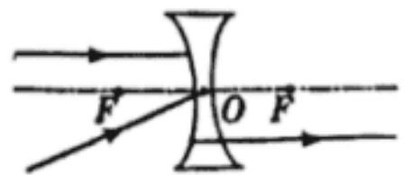
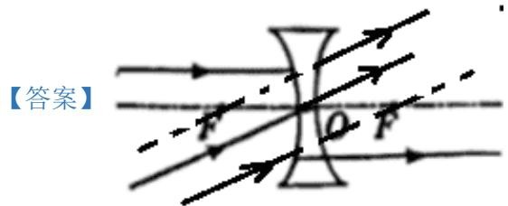
【解析】
【详解】凹透镜对光线有发散作用，平行于主光轴的光线经凹透镜折射后，其折射光线的反向延长线过焦点；延长线过另一侧焦点的光线经凹透镜折射后将平行于主光轴，过光心的光线传播方向不变，如图所示：
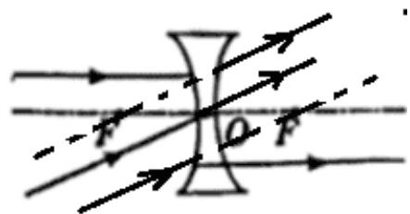
- 如图是宜宾港一起重机正在吊起货物的情景，请在图中画出此时动力 $F_{1}$ 的力臂 $l_{1}$ 和阻力 $F_{2}$ 的示意图。
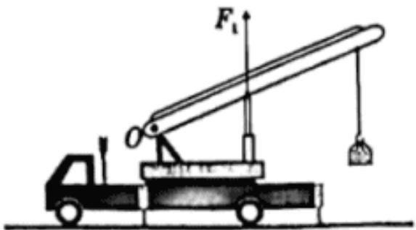
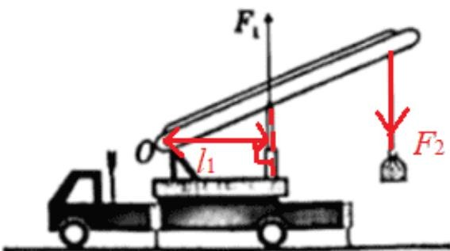
【解析】
【详解】由图可知，动力 $F_{1}$ 的方向竖直向上，支点O 到动力作用线的距离为动力臂 l1，因货物的重力竖直向下拉动吊臂，绳子作用在吊臂的点为阻力作用点，方向竖直向下，如图所示：
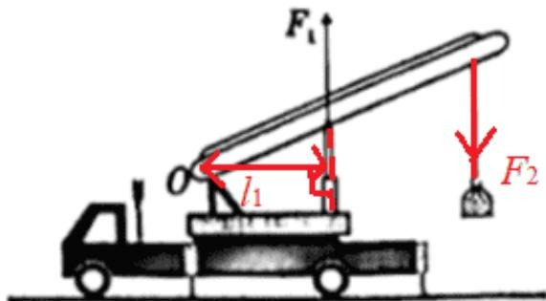
四、实验与探究题：本题共 2小题，共 15分。
- 某兴趣小组利用如图所示器材，探究“液体压强跟哪些因素有关”。
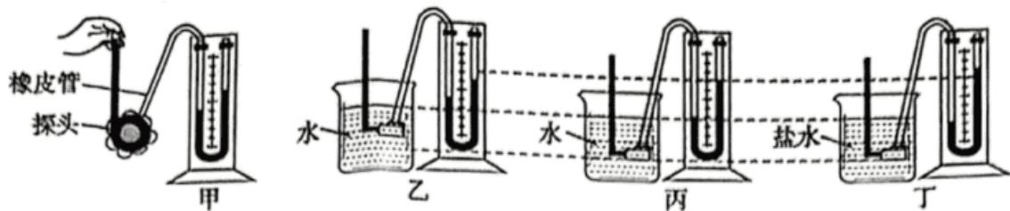
（1）实验前，利用U形管、橡皮管、扎紧橡皮膜的探头、红墨水等组装成压强计，放在空气中静止后，发现U形管两边的液面出现如图甲所示的情景，接下来正确的调节方法是 （填写正确选项前的字母）；A．将U形管右侧高出部分的液体倒出B．向U形管中继续盛装液体C．取下橡皮管，重新进行安装
（2）压强计是通过观察U形管两端液面的 来显示橡皮膜所受压强大小的仪器；
（3）通过比较图中 两个实验，是为了探究液体的压强与液体深度的关系，这种实验研究方法是法，依据得出的结论，拦河大坝要做成 （选填“上窄下宽”或“上宽下窄”）的形状；
（4）某次实验测得压强计中U形管左右两侧液面的高度差为8cm，则橡皮管内气体的压强与大气压之差
为 _Pa； $(ρ_{↓±∞↑↓}=1.0×10^{3}kg/m^{3}$ ，g 取 $10N/kg)$
（5）利用如下图甲的实验器材进行拓展实验：容器中间用隔板分成A、B两部分，隔板底部有一小圆孔（用C表示），用薄橡皮膜封闭，橡皮膜两侧压强不同时，其形状会发生改变。如图乙，当在A中盛水，测得深度为 12cm，在B中盛某种液体，测得深度为15cm，此时C处橡皮膜形状刚好不改变，则B中液体密度 $ρ_{**}=$ $kg/m^{3}∘ (ρ_{*}=1.0×10^{3}kg/m^{3})$ ）
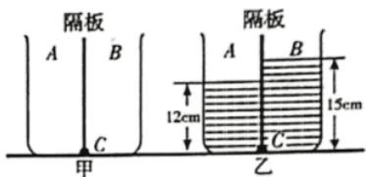
【答案】 ① C ②. 高度差 ③. 乙、丙 ④. 控制变量 ⑤. 上窄下宽 ⑥. 800 ⑦.
$$0.8×10^{3}$$
【解析】
【详解】（1）[1]实验前，将金属盒的橡皮管装在U形管的一侧后，如果右侧液面高，左侧液面低，说明 U形管两边液面上方压强不同，则应将橡皮管取下，重新安装，使两边液面相平，这样的话，U形管中两管上方的气体压强就是相等的，故 AB不符合题意，C符合题意。故选C。
（2）[2]压强计是通过观察U形管两端液面的高度差来显示橡皮膜所受压强大小，U形管两侧液面高度差越大，橡皮膜受到的压强越大，使用了转换法。
（3）[3][4]为了探究液体的压强与液体深度的关系，需要控制液体的密度相同，橡皮膜所处的深度不同，因此需要比较乙、丙两次实验，使用了控制变量法。
[5]由乙、丙两图可知，同一液体中，深度越深，压强越大，为了使拦河坝能承受更大的水压，应把拦河坝设计成上窄下宽的形状。
（4）[6]橡皮管内气体的压强与大气压之差为
$$Δp=ρgΔh=1×10^{3}{kg/m}^{3}×10N/kg×8×10^{−2}m=800Pa$$
（5）[7]C处橡皮膜形状刚好不改变，则容器两侧压强相等，故
$$ρ_{\text{水}}gh_{A}=ρ_{\text{液}}gh_{B}$$
则
$$ _ {} = = =
- 8 0 ^ {3} ^ {3}
$$
- 某探究小组要测量一个标有“2.5V”字样的小灯泡在正常发光时的电阻，连接了如图所示的部分电路，已知电源电压恒定，滑动变阻器规格为“50Ω 2A”。
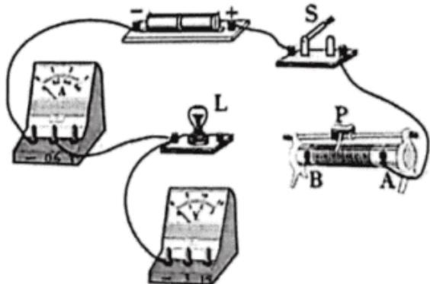
（1）该实验的原理是 ；
（2）请用笔画线代替导线，将图中的电路补充完整；
（3）若连接电路后，闭合开关 S，发现无论怎样调节滑动变阻器，电流表和电压表的示数都不变且较小，出现这种现象的原因是 ；
（4）若将滑动变阻器的下接线柱A端接入电路，正确连接电路后，闭合开关S，滑片P向 （选填“左”或“右”）滑动时，小灯泡L变亮；
（5）在移动滑片P的过程中，应该观察 表的示数，使小灯泡L正常发光；
（6）当小灯泡正常发光时，电流表示数为0.25A，则小灯泡正常发光时的电阻是 $\underline{Ω};$
（7）完成实验后，小组又设计了如下图所示的电路图，测量该小灯泡L正常发光时的电阻， $R_{0}$ 为定值电阻， $S_{2}$ 为单刀双掷开关，实验步骤如下：
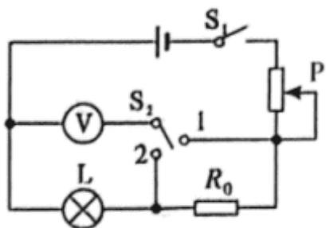
①闭合开关 $S_{1}$ ，将开关 $S_{2}$ 拨到触点 2，移动滑片P，使电压表的示数 $U_{1}=$ _V；
②保持滑片P的位置不变，再将开关 $S_{2}$ 拨到触点1，读出电压表的示数并记为 $U_{2}$ ；
③该小灯泡正常发光时的电阻 $R_{L}=$ （用 $U_{1}, U_{2}, R_{0}$ 表示）。
【答案】 ①. $R=\frac{U}{I}$ ②.
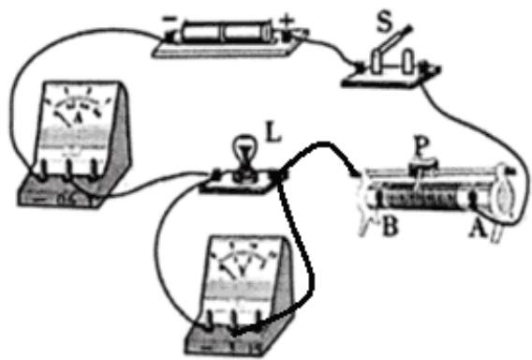
③. 滑动变阻器下方两
个接线柱接入了电路 ④. 右 ⑤. 电压 ⑥. 10 ⑦.
2.5 ⑧. $\frac{U_{1}R_{0}}{U_{2}−U_{1}}$
【解析】
【详解】（1）[1]实验中，用电压表测灯泡两端的电压，用电流表测灯泡在额定电压下的电流，根据$R=\frac{U}{I}$ 求出灯泡的电阻，因此该实验的原理是 $R=\frac{U}{I}$ 0
（2）[2]实验中，滑动变阻器与灯泡串联，电压表并联在灯泡两端，电源电压为1节干电池，因此电压表选择小量程；滑动变阻器按照一上一下的原则接入电路，如图所示：
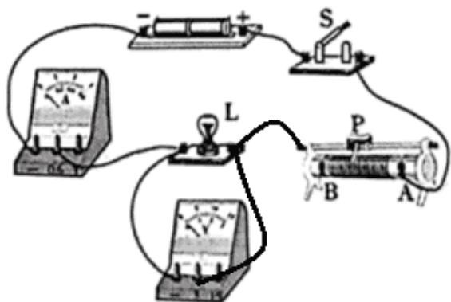
（3）[3]连接电路后，闭合开关 S，发现无论怎样调节滑动变阻器，电流表和电压表的示数都不变且较小，说明滑动变阻器的滑片没有起到调节电阻大小的作用，可能是将滑动变阻器的下方两个接线柱接入了电路，此时滑动变阻器的最大值接入电路，移动滑片，滑动变阻器阻值不变。
（4）[4]若将滑动变阻器的下接线柱A端接入电路，要想移动滑片时小灯泡变亮，则应增大灯泡两端的电压，减小滑动变阻器承担的电压，根据串联分压原理可知，应减小滑动变阻器接入电路的电阻，因此应将滑片向右移动。
（5）[5]在移动滑片P的过程中，应该观察电压表的示数，使电压表示数等于灯泡的额定电压，即
2.5V，此时灯泡正常发光。
（6）[6]当小灯泡正常发光时，电流表示数为0.25A，则小灯泡正常发光时的电阻是
$$R_{L}=\frac{U_{L}}{I_{L}}=\frac{2.5V}{0.25A}=10Ω$$
（7）①③[7][8]闭合开关 $S_{1}$ ，将开关 $S_{2}$ 拨到触点2，此时 $R_{0}.$ 、滑动变阻器和灯泡串联，电压表测灯泡电压，移动滑片，使电压表的示数为小灯泡的额定电压
2.5V，灯泡正常发光；
保持滑片P的位置不变，再将开关 $S_{2}$ 拨到触点1，此时电压表测 $R_{0}$ 和灯泡总电压，灯泡仍正常发光，读出电压表的示数并记为 $U_{2}$ ；则 $R_{0}$ 两端电压为
$$U_{0}=U_{2}−U_{1}$$
灯泡正常发光时的电流
$$I_{L}=I_{0}=\frac{U_{0}}{R_{0}}=\frac{U_{2}−U_{1}}{R_{0}}$$
该小灯泡正常发光时的电阻
$$R_{L}=\frac{U_{L}}{I_{L}}=\frac{U_{1}}{\frac{U_{2}−U_{1}}{R_{0}}}=\frac{U_{1}R_{0}}{U_{2}−U_{1}}$$
五、计算与解答题：本题共 2小题，共 21分。要求写出必要的文字说明和重要的演算步骤，只写出最后答案的不得分。
- 质量为 500kg 的物体 M，与水平地面的接触面积为 $0.2m^{2}$ ，用如图所示的滑轮组沿水平方向将物体M从A点匀速拉到B点，AB距离为 10m，物体M在地面滑动过程中受到的阻力是其重力的
0.2倍，在此过程中，因动滑轮和绳的重力以及绳与滑轮间的摩擦而做的额外功 $W_{0}=200J$ ，g 取 $9.8N/kg$ 。求在此过程中：
（1）物体M受到的重力；
（2）物体M对地面的压强；
（3）滑轮组对物体M做的功；
（4）如果电动卷扬机的效率是 80%，求此电动卷扬机消耗的电能。
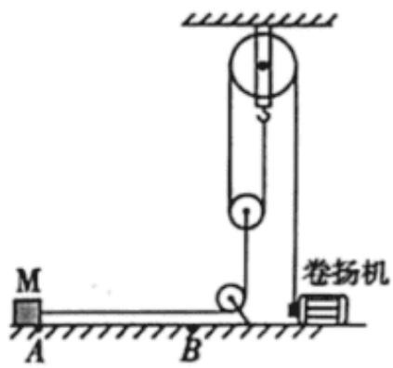
【答案】（1）4900N；（2） $2.45×10^{4}Pa$ ；（3）9800J；（4）12500J
【解析】
【详解】解：（1）物体M受到的重力
$$ G = m g = 5 0 0
- 8 = 4 9 0 0
$$
（2）物体M对地面的压强
$$ p = = = = 2 4 5 0 0 =
- 4 5 0 ^ {4}
$$
（3）M受到的阻力
$$ f =
- 2 G =
- 2 9 0 0 = 9 8 0
$$
滑轮组克服物体 M阻力做的功
$$W_{\text{有用}}=fs=980N×10m=9800J$$
（4）滑轮组对物体M做的功
$$W_{\text{总}}=W_{\text{有用}}+W_{0}=9800J+200J=10000J$$
如果电动卷扬机的效率是80%，此电动卷扬机消耗的电能
$$W_{\text{电}}=\frac{W_{\text{总}}}{η}=\frac{10000J}{80\%}=12500J$$
答：（1）物体M受到的重力为 4900N；
（2）物体M对地面的压强为 $2.45×10^{4}Pa$ ；
（3）滑轮组对物体M做的功为 9800J；
（4）如果电动卷扬机的效率是 80%，此电动卷扬机消耗的电能为12500J。
- 如图甲所示，已知电源电压
4.5V保持不变，电流表量程为 0~0.6A，电压表量程为 0~3V，滑动变阻器R的规格为 $​^{†}50Ω2A^{′′}$ ，灯泡L的规格为 $​^{†}4V 1.2W^{†,†}$ ，其电流与电压的关系图像如图乙。试求：
（1）灯泡正常发光时的电流；
（2）当滑片P滑到某一位置时，电压表的示数为
2.5V，此时电路的总功率；
（3）在电路安全情况下，调节滑片P，当灯泡的电功率最小时，灯泡L的阻值；
（4）用一个阻值为30Ω的定值电阻 $R_{1}$ 替换灯泡L，调节滑片 P，当滑动变阻器的功率为
0.15W时，滑动变阻器连入电路的阻值。
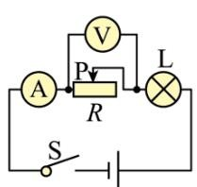
甲
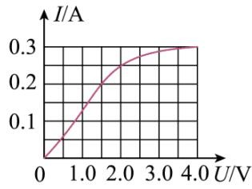
乙
【答案】（1）0.3A；（2）1.125W；（3）7.5Ω；（4）15Ω
【解析】
【详解】解：（1）由 $P=UI$ 得，灯泡正常发光时的电流
$$ I _ {} = = =
- 3
$$
（2）由图甲得，灯泡与变阻器串联，电压表测量变阻器的电压，电流表测量电路电流，当滑片P滑到某一位置时，电压表的示数为
2.5V，此时灯泡的电压为
$$ U _ {} ^ {} = U - U _ {} =
- 5 -
- 5 = 2
$$
由图乙得，此时灯泡的电流为
0.25A，串联电路电流处处相等，此时电路的总功率
$$ P = U I =
- 5
- 2 5 =
- 1 2 5
$$
（3）当电压表示数最大为3V时，变阻器接入电路中电阻最大，电路中电阻最大，电流最小，灯泡的电压最小，电功率最小，此时灯泡的电压为
$$ U _ {} ^ {} = U - U _ {} ^ {} =
- 5 - 3 =
- 5
$$
由图像得，此时电路中电流为
0.2A，由欧姆定律得，灯泡L的阻值为
$$ R _ {} = = =
- 5
$$
（4）用一个阻值为30Ω的定值电阻 $R_{1}$ 替换灯泡L，定值电阻 $R_{1}$ 与R串联，调节滑片 P，当滑动变阻器的功率为
0.15W时，由欧姆定律与 $P=I^{2}R$ 得，此时变阻器的电功率为
$$ P _ {} = I ^ {2} R = () ^ {2} R = () ^ {2} R =
- 1 5
$$
解得滑动变阻器连入电路的阻值
则滑动变阻器连入电路的阻值为 15Ω。
答：（1）灯泡正常发光时的电流
0.3A；
（2）此时电路的总功率1.125W；
（3）灯泡L的阻值7.5Ω；
（4）滑动变阻器连入电路的阻值15Ω。

